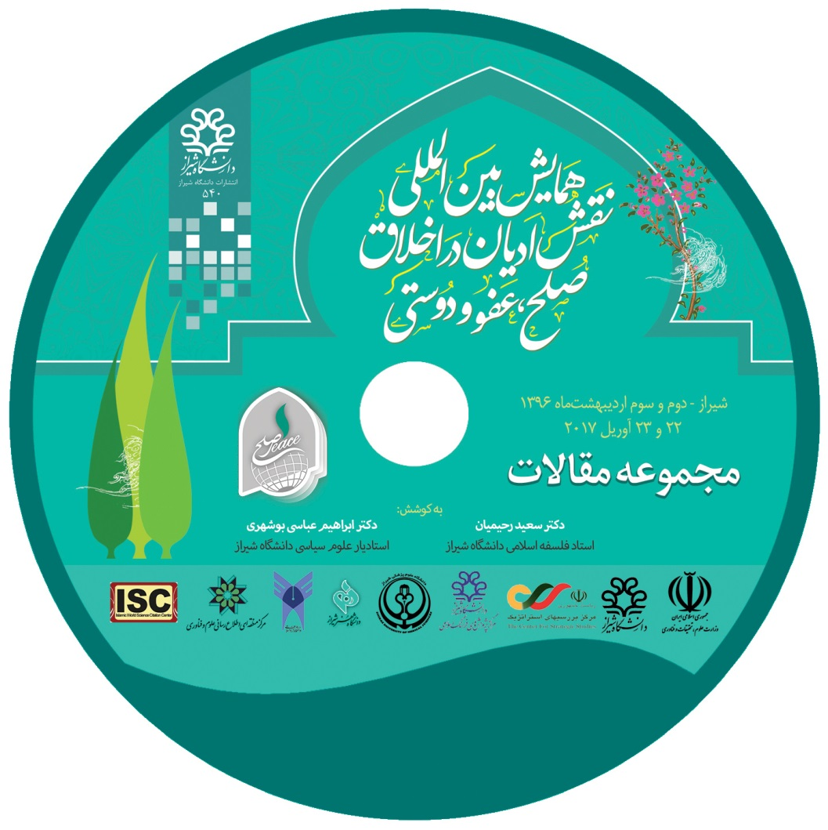

چاپ کتاب سه جلدی مجازی مجموعه مقالات راه یافته به
همایش بین المللی نقش ادیان در اخلاق صلح، عفو و دوستی
عبدالرضا اثنی عشری دبیراجرایی کمیته هنری همایش بین المللی نقش ادیان در اخلاق صلح، عفو و دوستی از چاپ کتاب سه جلدی مجازی مجموعه مقالات راه یافته به این همایش بین المللی خبر داد.
به گفته دبیر اجرایی بخش هنری این همایش، چاپ کتاب سه جلدی این مجموعه مقالات به همت دکتر ابراهیم عباسی استادیار دانشکده علوم سیاسی دانشگاه شیراز و عضو کارگروه اجرایی همایش در مرکز نشر دانشگاه شیراز در بهمن 1399 صورت گرفت، بخش علمی این همایش با مشارکت وزارت علوم، دانشگاه شیراز، دانشگاه هنر شیراز، مرکز بررسی های استراتیزیک ریاست جمهموری، مرکز پژوهش های فرهنگی اسلامی، دانشگاه آزاد اسلامی و مرکز منطقه‌ای صورت گرفت.
بنا به گفته وی، دانشگاه هنر شیراز در راستای اهداف و راهبردهای علمی و آموزشی خود در حوزه هنر و کمک به محقق شدن استانداردها و سند توسعه علمی و فرهنگی استانی و کشوری، در سال 1396 با مشارکت در این همایش بین المللی که به همت مرکز پژوهش های اسلامی دانشگاه شیراز کلید خورد، حضور پررنگ داشت. این مشارکت در سه بخش کمیته علمی، کمیته داوری و کمیته هنری با عنوان پوستر صلح صورت گرفت. در کمیته علمی: دکتر علیرضا عسکری، بخش داوری: دکتر حسنعلی عرب و دکتر ستار خالدیان، و در کمیته اجرایی و هنری: عبدالرضا اثنی عشری از دانشگاه هنر شیراز حضور داشتند.
شایان ذکر است که سه مقاله از اعضای هیات علمی این دانشگاه به این همایش راه یافتند. این مقالات عبارتند از:
- بررسی نقش پوسترهای آیینی در ترویج اخلاق صلح، عفو و دوستی – عبدالرضا اثنی عشری
- نقش موزه‌ها در توسعه گردشگری فرهنگی و مذهبی در جهت ایجاد صلح و دوستی بین ادیان – سید محمود میرعزیزی
- بررسی تطبیقی مفهوم صلح و امنیت در قرآن کریم و نگارگری ایرانی– رضا پورزرین
به گفته اثنی عشری، دبیر اجرایی کمیته هنری این همایش بین المللی، عمده فعالیت کمیته هنری این همایش به بخش تبلیغات و اطلاع رسانی فراخوان پوستر صلح (طراحی نشانه همایش، طراحی پوستر، طراحی بروشور و طراحی تندیس همایش)، کارگاه‌های پوستر، داوری آثار ارسالی، نمایشگاه‌های پوستر صلح (شیراز، تهران و دانشگاه اوبرلین آمریکا)، و بخش جنبی نمایشگاه که شامل اجرای زنده هنرهای نمایشی کانون تئاتر و نمایش دانشجویی دانشگاه و موسیقی بود، اختصاص یافته بود. همچنین یادآور می‌شوم، چاپ کتاب مجموعه پوسترهای صلح این همایش نیز در دستور کار است.
با توجه به حضور و مشارکت خوب طراحان گرافیک اعم از مدرسین دانشگاهی، دانشجویان و آزاد، این تجربه موفق ارزیابی شد و اقبال جمعی استانی، کشوری و بین المللی را در پی داشت. تا آنجا که در امتداد برگزاری نمایشگاه این پوسترها در دانشگاه اوبرلین، سایت بین المللی با عنوان گفتمان پوسترهای صلح طراحی شد و آثار در این سایت بارگزاری شد. دستاوردهای فرهنگی پوسترهای صلح این همایش که همزمان با اوج فعالیت‌های مخرب گروه‌های تکفیری در عراق و سوریه برگزار شد، در ایران، ژاپن و آمریکا بازتاب بیشتری داشت. واضح است، دانشگاه هنر شیراز در راستای رسالت خود با شعار، هنر ارزشمند هنریست که صلح آفرین و بیدارگر است، با مشارکت فعال در رویدادهای فرهنگی و هنری کشور، ضرورت وجودی خود در کشور و استان را اعلام نموده است. و در این مسیر با توجه به استاندارهای علمی روز هنر در ابعاد پژوهشی، آموزشی و کاربردی هنر خصوصا تولید آثار فاخر در توسعه پایدار استانی در بخش علمی، هنری و فرهنگی ایفای نقش خواهد نمود.

